平成20年4月30日
指 導 者 各 位
日本ボーイスカウト兵庫連盟
コミッショナー 中島佳一

指導者の集い（インダバ）のご案内

新緑の候、ますます御健勝のこととお慶び申し上げます。
「Boy-man」隊集会シリーズも第4回目を迎え、いよいよ仕上げ？の時を迎えようとしています。それには、是非ともあなたの参加が重要です。必要です。いつもの顔ぶれが待っています。もちろん、今回が初めての人も、大歓迎です。魔法の7つの要素でたちまち「仲間」です。創始101年目のインダバは、スカウティング フォア ボーイズの6分冊をイメージして隊集会が進みます。ただ、いつもの定番と手旗は「これでもか！」「どうだ！」と入り込んでくるのかな・・・・・。さあー最優秀班を目指して頑張ろう。開催場所は、兵庫県のど真ん中です。目標は100人！お待ちしています。

記

１．日 時 平成２０年６月７日（土）～８日（日） 集合：7日13:00
解散予定：8日15:00

２．会 場 西脇市立青年の家 JR加古川線「日本へそ公園駅」下車、徒歩約8分
西脇市上比延町1434-8 TEL：0795-22-3703
http://www.nishiwaki-cs.or.jp/seinennoie/

３.内 容 テーマ・・・「Scouting for Boy-men」
サブテーマ 仲間のしるし・・・班長から教わった手旗信号
なんでいまさら、手旗信号？まあーまあー！体で覚えませんか？この手旗は、仲間が協力して行う作業なので、班員の心が手旗信号を通じて、しっかりと結びつきます。そして、一度覚えると、「何と簡単で面白いものだ」と感じます。その楽しさを、直に体で体験しましょう。皆さんに魔法をかけますよ。ｼﾞｮﾝﾌﾞﾗﾝ ｼﾞｮﾝﾌﾞﾗﾝ・・・・・・・・

１1：００ 担当者集合（地区担当）、打合せ、部屋割り準備（昼食含む）
１２：３０ 受付開始
１３：００ 開会式、
- Scout craft 導入ゲーム、班分け、班作業、
- Tracking & Woodcraft
- Camp Life & Campaigning
１８：００ 夕 食（食堂） 班集会
１９：３０ 営火
２１：００ ―懇親会― おきてを実践する場でもあります。節度ある修行を・・・・
２１：３０ 終 礼 （班集会）
：？ 起床・清掃・点検？
７：００ 朝 食（食堂）
７：３０ 4-Endurance for Scouts & Chivalry of the Knights スカウツオウン、朝礼

８：００ 班集会
９：３０ 5-Saving Life & Patriotism
「ミニハイキング」
１２：００ 昼 食（食堂）
１２：３０ 班会議 6-Notes for Instructors
１４：３０ 閉会式
１５：００ 解 散

４．参加費 一人当たり 4,000円（会場費･宿泊費･食事代･資料代等､夕食不要のとき3,000円）
・ただし、２日目のみの参加者は、2,000円とします。
※夕食時間は、会場の関係で18：00～18：30です。取り置きできません。
※参加当日受付時にお支払いください。申込み後、都合により参加できなくなったときは、６月１日までは参加費は不要としますが、以後のときあるいは連絡なく不参加の場合は、後日、すみやかに参加費を県連事務局にお届けください。
※懇親会会費は別途500円徴収します。

５． 服 装 正装（ベレー帽を含む）

６． 持ち物 筆記具(ボールペン等)、参考図書、ＢＳ歌集、マイカップ、シーターポン、ロープ、手旗、雨具、バインダー、レポート用紙
ボーイスカウトボーイスカウトハンドブック、その他一泊に必要なもの（お風呂あり）。

７． 参加申込 食事・資料等の準備の都合がありますので、別紙申込書に漏れなく記入のうえ、 かならず６月１日までに黒田副コミッショナーにEメールでお届けください。(もしくは、県連事務局にFAX（078-333-1783）で)

８． その他 営火を行ないます。シーターポン、防寒着をお忘れなく。

９． 会場案内図

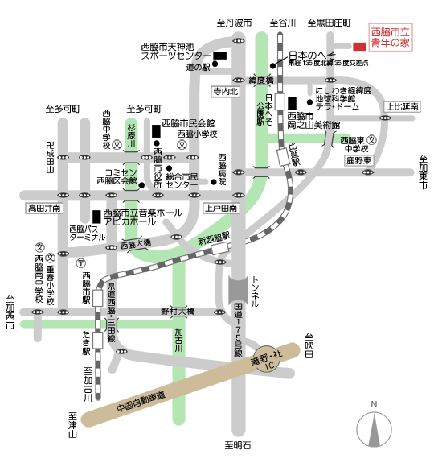

平成20年度 インダバ参加申込書

地区 第 団

団内役務 | 参加者氏名 | 性 別 | 到着予定 | 宿 泊 | 食 事 |  |  |  | 参加費
 |  |  |  |  | 7日 | 7日 | 8日 | 8日
 |  |  |  |  | 夕 食 | 懇親会 | 朝 食 | 昼 食
BS 隊長 | 兵庫 太郎 | 男 | 7日 13:00 | する | ○ | ○ | ○ | ○ | \4,000
CS 副長 | 尼崎 二朗 | 男 | 7日 20:00 | する | × | ○ | ○ | ○ | \3,000
BV 副長 | 川西 花子 | 女 | 8日 9:00 | × | × | × | ○ | ○ | \2,000
合 計 | 名 |  |  | 名 | 名 | 名 | 名 | 名 | ｂ  円
 |  |  |  |  | 懇親会費 ＠500円× 人 ａ 円
参加費合計 円
参加費は(ａ)懇親会費と(ｂ)参加費の合計になります。

※ 懇親会は、参加費4,000円とは別途に５００円を頂きます。

以上 名の参加を申し込みます。

平成20年 月 日

地区 第 団

団委員長 （印）
 | 県連受付日  20・ ・ |  | 地区 第 団  団委員長 （印）

